Na początku posyłam ,,iskierkę przyjaźni” oraz pamiętaj, że:
https://i.pinimg.com/564x/40/27/de/4027deecfaf3d742ac24a75fa43b6e00.jpg
Wyzwania na dziś:
Edukacja polonistyczna:
- Przypomnij sobie zasady pisowni wyrazów ze zmiękczeniami
https://1.bp.blogspot.com/-AKm4c1CELPo/VirF_UQurGI/AAAAAAAABhU/VjrR1e-An6A/s1600/7.jpg

https://2.bp.blogspot.com/-1Jvr4fqBrCY/VirF_5En4wI/AAAAAAAABhg/y7NPI8rID3A/s1600/8.jpg

- Jeśli ktoś chce, może wydrukować te zasady w wersji czarno-białej (załącznik).

- Wykonaj zadanie 4,5 i 6 w kartach ćwiczeń str. 10. Zadania, które wymagają pisania w zeszycie napisz:
Temat: Zasady pisowni wyrazów ze zmiękczeniami.
- W dowolnym czasie sprawdź siebie i wykonaj interaktywne ćwiczenia ze zmiękczeniami
http://www.superbelfrzy.edu.pl/gry-edukacyjne/ortograficzne/zmiekczenia-s-z-c-dz-n/

https://view.genial.ly/5ea1e76c6489ab0dc21f2ed5/learning-experience-challenges-zmiekczenia

Edukacja matematyczna:
- Obejrzyj filmik ,,Jak w kilka minut nauczyć się okrągłego zegara analogowego?” https://www.youtube.com/watch?v=ZvVxyAydCsk
- DLA TYCH, KTÓRYM TRUDNIEJ JEST ODCZYTAĆ MINUTY NA ZEGARZE dodatkowy filmik https://www.youtube.com/watch?v=R0GPGyCCTZ4
- Dopasuj godzinę do właściwego zegara : https://learningapps.org/view1480936
- Ustaw zegar: http://grydladzieci.edu.pl/zamyslone_wzgorze/lamiglowki/ustaw_zegar.html
- Wykonaj zadania 1-4 w kartach ćwiczeń str. 7

Wychowanie fizyczne:
- Zakręć kołem, wykonaj ćwiczenie https://wordwall.net/pl/resource/1102668/wychowanie-fizyczne

Edukacja techniczna:
- Wykonaj prosty kotylion. Jeśli nie masz kolorowych kartek, możesz części kotyliona pokolorować.
- Możesz posłużyć się przykładami:

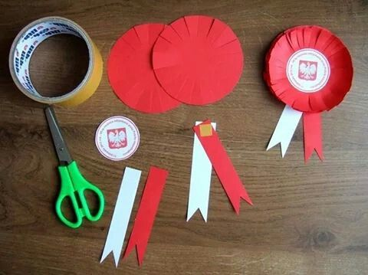

lub http://www.kuradomowa.info/2018/11/jak-zrobic-prosty-kotylion.html
lub wraz z szablonami do wydruku https://www.bajkidoczytania.pl/szablon-kokardy-narodowej-z-papieru

